Шорт-Трек
Условия состязания
Цель робота – за минимальное время проехать по линии N полных кругов (количество кругов определяет судья соревнований в день соревнований). Движение осуществляется в направлении по часовой стрелке. Круг – робот полностью проезжает трассу и возвращается в место старта, пересекая при этом линию старта-финиша.
Игровое поле
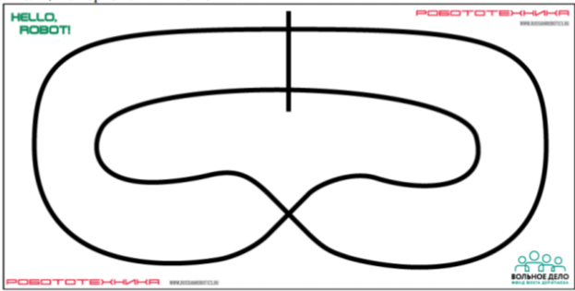
Тренировочный вариант игрового поля

- Размеры игрового поля 1200*2400 мм.
- Поле представляет собой белое основание с черной линией траектории.
- Линии на поле могут быть прямыми, дугообразными, пересекаться под прямым углом.
- Толщина черной линии 18-25 мм.
Робот
- Максимальные размеры робота 250*250*250 мм.
- Во время заезда робот не может превышать размеры 250*250*250 мм.

Правила проведения состязаний
Квалификационные заезды
- Количество квалификационных заездов два.
- В квалификационном заезде участвует 1 робот.
- Робот устанавливается перед линией старта.
- Заезд останавливается судьей, если робот не может продолжить движение в течении 30 секунд.
- Заезд на квалификационном этапе состоит из одного полного круга.
- Окончание заезда фиксируется судьёй состязания.
- Фиксируется время прохождения трассы.
- Если робот сходит с дистанции (оказывается всеми колесами с одной стороны линии), то он снимается с заезда, при этом роботу записываются время, равное 120 секунд.
Финальные заезды
- В финальных заездах участвуют одновременно два робота (пара) на поле.
- Пары для заездов определяются по результатам квалификационных заездов
- Дорожка каждого робота определяются с помощью жеребьевки.
- Роботы устанавливаются у линий старта в одинаковом направлении.
Столкновение роботов
- В ходе заезда действует правило “перекресток проезжает первый”. Робот, пришедший к перекрестку вторым, обязан пропустить первого, в случае столкновения – переигровка, при этом роботы меняются дорожками. В случае повторения столкновения тем же роботом, виновнику объявляется проигрыш.

Подсчет баллов
Соревнования проводятся в два этапа – квалификация и финальные заезды. Между квалификационными и финальными заездами роботы остаются в карантине, время на отладку не предоставляется.
- По результатам квалификации на основании времени заездов составляется рейтинг роботов.
- В финальные заезды проходят роботы, занявшие 4 первые места в квалификации.
- Финальные заезды проходят по олимпийской системе (игра на вылет). Судьёй соревнования формируется турнирная сетка, в каждом круге из участников составляются пары в соответствии с рейтингом квалификационных заездов.
- Из каждой пары в следующий круг выходит победитель заезда.
- Перед финальным кругом судья соревнований проводит заезд за третье место.
- Победителем соревнования становится робот, победивший в финальном круге. Второе место присуждается роботу, проигравшему в финальном круге.

